Исследование спектров излучения
с помощью оборудования
центра «Точка роста»

13 марта на занятии по физике ученики 11Б класса исследовали спектры излучения различных газов. Получали они их с помощью устройства для зажигания спектральных трубок. По набору линий спектра испускания гимназисты определяли с каким химическим элементом они имели дело. В настоящее время у учёных и исследователей составлена таблица, в которой представлены спектры всех атомов.
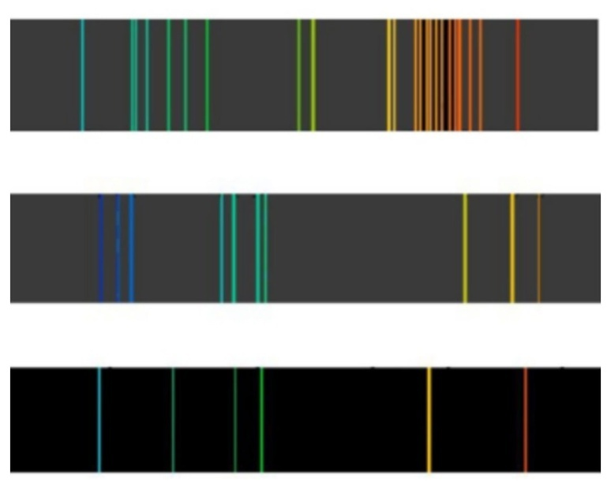
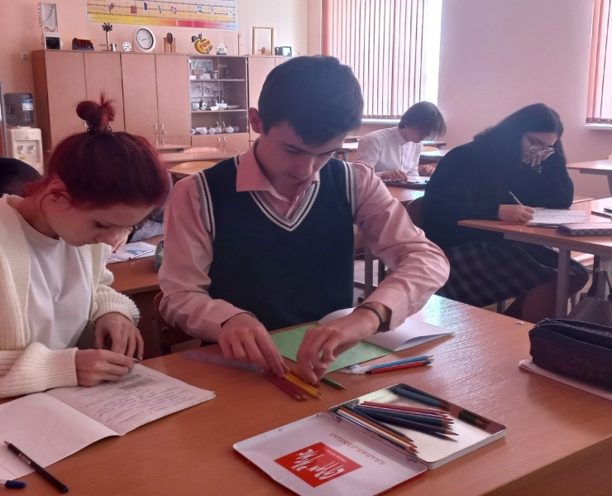
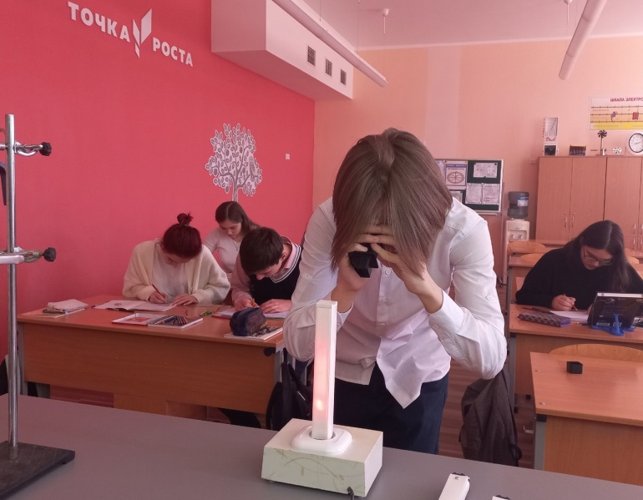
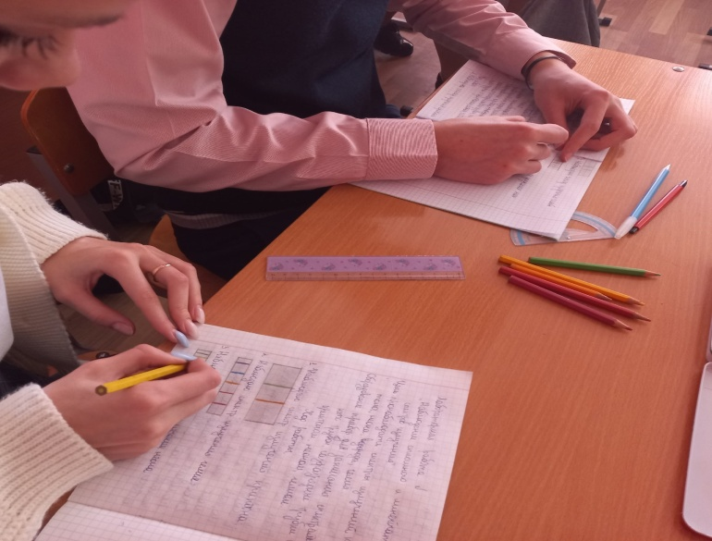

Фото с мероприятий

